Сабақ жоспары

Ұзақ мерзімді жоспардың тарауы:10.1 Молекулалық биология және биохимия | Мектеп: «Н. Островский атындағы гуманитарлық-экономикалық мектеп-лицейі» КММ
Күні:  Сынып: | Мұғалімнің аты-жөні: Оразбаева Асем Утельбаевна
 | Қатысқандар: |  |  |  | Қатыспағандар:
Сабақтың тақырыбы | Рибонуклеин қышқылы молекуласының құрлысы мен қызыметтері
Осы сабақта қол жеткізілетін оқу мақсаттары (оқу бағдарламасына сілтеме) |  |  |  | 10.4.1.10- рибонуклеин қышқылы типтерінің құрылысы мен қызыметтерін ажырату
Сабақтың мақсаты |  | Барлық оқушылар: Рибонуклеин қышқылы типтерін анықтап, құрлысы мен қызыметін біледі.  Оқушылардың басым бөлігі: ДНҚ мен РНҚ-ның негізгі ерекшеліктерін ажырата алады  Кейбір оқушылар:РНҚ негізгі түрлерін ажыратып, олардың атқаратын қызыметтерін түсінеді, суреттен көрсете алады, қызыметін талдайды.
Ойлау дағдыларынын деңгейі |  | Сын тұрғысынан ойлау, талдау, жинақтау, бағалау
Бағалау критерийі |  | РНҚ –ның құрылысын анықтайды  РНҚ түрлерін, олардың қызыметтерін түсіндіреді  ДНҚ мен РНҚ –ны салыстырады, сипаттайды
Тілдік мақсаттар
Пəнге қатысты сөздік қор мен терминдер
Рибосома, митохондрия, гуанин, аденин, цитозин, урацил, цитоплазма
 |  | Диалогтер мен жазу үшін қолданылатын тіркестер: Мысалы Матрицалық РНҚ, тасмалдаушы РНҚ, рибосомалық РНҚ, антикадон. РНҚ молекуласы-полимер, оның мономерлері нуклеотидтер болып табылады. РНҚ бір тізбекті молекула
Құндылықтарға баулу |  | Жауапкершілік, шығармашылық, ынтымақтастық,бірлесе жұмыс жасауға дағдыларын қалыптастыру
Пəнаралық байланыс |  | РНҚ құрылысы-химия пәнімен байланысты
Алдыңғы білім |  | 9 сыныпта өткен органикалық заттар құрамын біледі.
Сабақтың  жоспарланған  кезеңдері |  | Сабақтағы жоспарланған жаттығу түрлері |  |  |  | Ресурстар
Сабақтың басы  10 мин |  |  | Ұйымдастыру кезеңі  Ынтымақтастық атмосферасын тудыру, «Сәттілік»әдісі арқылы психологиялық ахуал тудыру.  Топқа бөлу. Геометриялық фигуралар қолдану арқылы оқушыларды үш топқа бөлу  1-топ  2-топ  3-топ  «Ашық микрафон» әдісі арқылы оқушылар өткен сабақтарды еске түсіреді. Өткен сабақтарға байланысты сұрақтар қояды. |  |  | Суреттер  Түрлі –түсті қағаздар қаламдар
Сабақтың ортасы  10 мин  7 мин  8 мин |  |  | І- тапсырма РНҚ типтерін анықтап, құрлысы мен қызыметтерін сипаттау  Геометриялық фигуралар қолдану арқылы оқушыларды үш топқа бөлу  1-топ  2-топ  3-топ  «Джигсо»әдісі  І-топ Матрицалық РНҚ құрылысы мен қызыметін анықтау  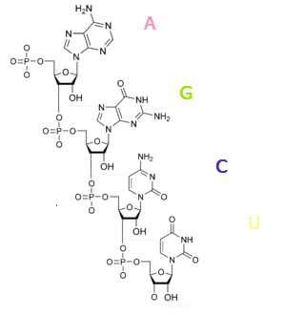  Дескриптор  1.Матрицалық РНҚ-ны анықтайды  2.Матрицалық РНҚ-ның жасушадағы орнын сипаттайды  ІІ-топ Тасмалдаушы РНҚ құрлысы мен қызыметін анықтау  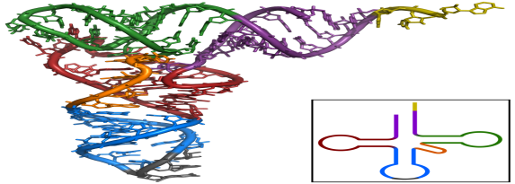  Дескриптор  1.Тасмалдаушы РНҚ-ны анықтайды  2.Тасмалдаушы РНҚ-ның қызыметін түсіндіреді.  ІІІ-топ Антикодон РНҚ құрлысы мен қызыметін анықтау  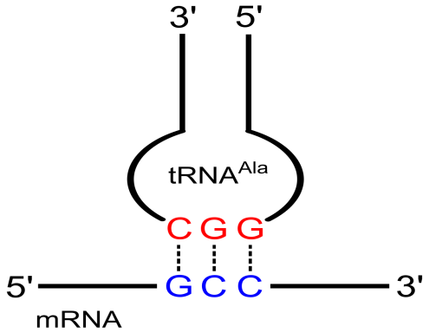  Дескриптор  1.Антикадон а-РНҚ-ны анықтайды  2.Антикадон а- РНҚ-ның құрылысы мен қызметін түсіндіреді.  ҚБ «Смайлик» арқылы бағалау  ІІ-тапсырма РНҚ типтерінің құрылысы мен қызыметіндегі термин сөздерді ажырат.  «Кім жылдам»  Үш топ терминдерге анықтама береді  гуанин-  аденин  цитозин  урацил  цитоплазма  митохондрия  Дескриптор  1.Термин сөздерге анықтама береді  2.ДНҚ мен РНҚ салыстыра алады.  3. РНҚ қызметін анықтайды  ҚБ «Бес саусақ» әдісі арқылы бағалау  ІІІ-тапсырма Суретті пайдалана отырып рибонуклейин қышқылы типтерінің құрылысы мен қызметтерін дәптерге жазады  «өзіндік жұмыс»  Дескриптор  1.Оқушылар өз түсініктерін дәптерге жазады  ҚБ «Екі жұлдыз, бір тілек» әдісі |  |  | Оқулық, РНҚ мен ДНҚ шиыршығы, түрлі түсті бояу қарындаш  Қалам, дәптер  Оқулық  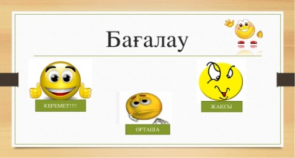  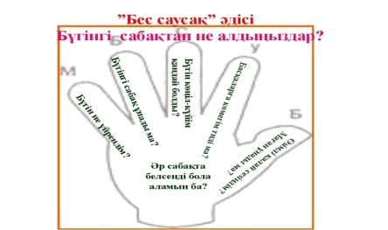
Сабақтың соңы  5мин |  |  | Рефлексия  «Ашық микрафон» әдісі  Сабақтан қандай әсер алдыңдар?  Сабақта өзіңе не ұнады?  Үйге тапсырма: Рибонуклеин қышқылының құрылысы мен қызметі

